 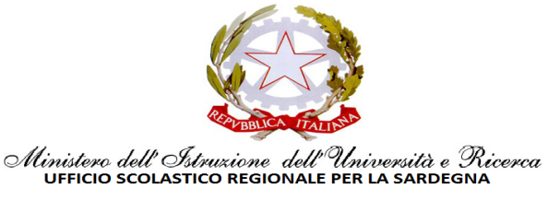

***LICEO CLASSICO STATALE "ANTONIO GRAMSCI"***

***OLBIA***

Circolare n° 97 Olbia, 10/11/2017

Al personale DOCENTE

## ATA

Oggetto: assemblea sindacale in orario di servizio.

Si comunica che il giorno mercoledì 15 novembre p.v., dalle ore 11:30 alle ore 13:30 è convocata un’assemblea sindacale in orario di servizio, **solo per il personale docente,** presso il **Liceo Scientifico Statale “L.Mossa”** – OLBIA, con il seguente ordine del giorno.

**- *Disastri sulla scuola .Un anno di 107 .fatti e misfatti***

**- *Nuovo contratto. Cosa ci può e non ci deve essere nel nuovo contratto***

**- *Elezioni RSU. Ruolo delle stesse nella buona scuola***

Per predisporre le modifiche dell’orario di lezione, i docenti, in servizio nel giorno e nell’orario suindicato, sono tenuti a manifestare la propria volontà alla partecipazione (sì) o alla non partecipazione (no) insieme alla firma entro e non oltre le ore 14.00 del 13/11/2017

Si precisa che chi non dovesse indicare sì o no verrà considerato in servizio.

f.to

Il Dirigente Scolastico

Elisa Mantovani